ЗВІТ
про виконання лабораторної роботи № 2.4.2
«Масиви та константи в класі»
з дисципліни
«Об’єктно-орієнтоване програмування»
студента групи РІ-13
Залога Назарій Ігорович
Мета роботи:
Освоїти використання масивів та констант в класі.
Умова завдання:
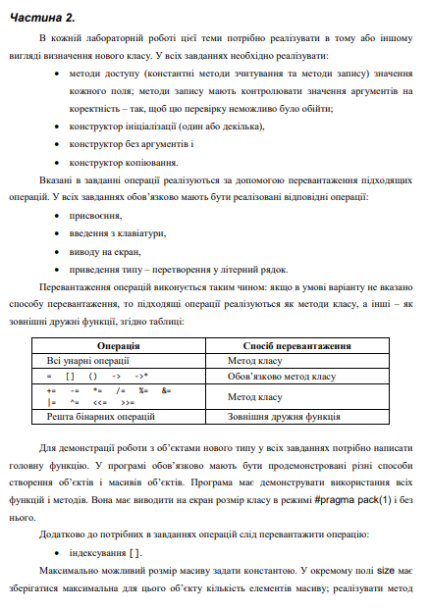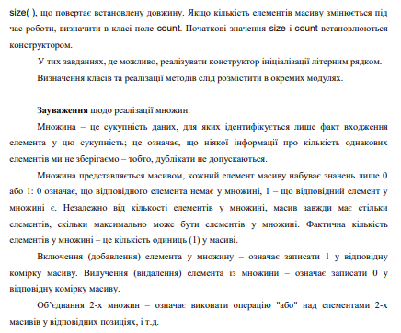
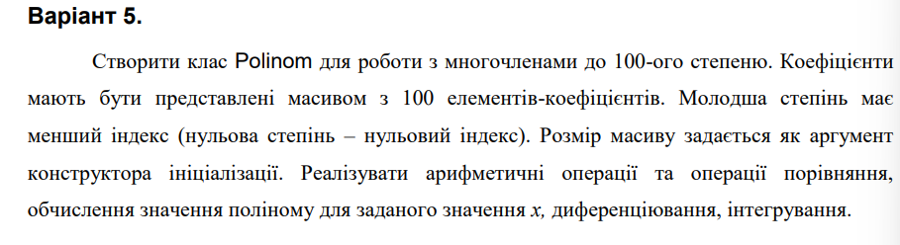
UML-діаграма дії:
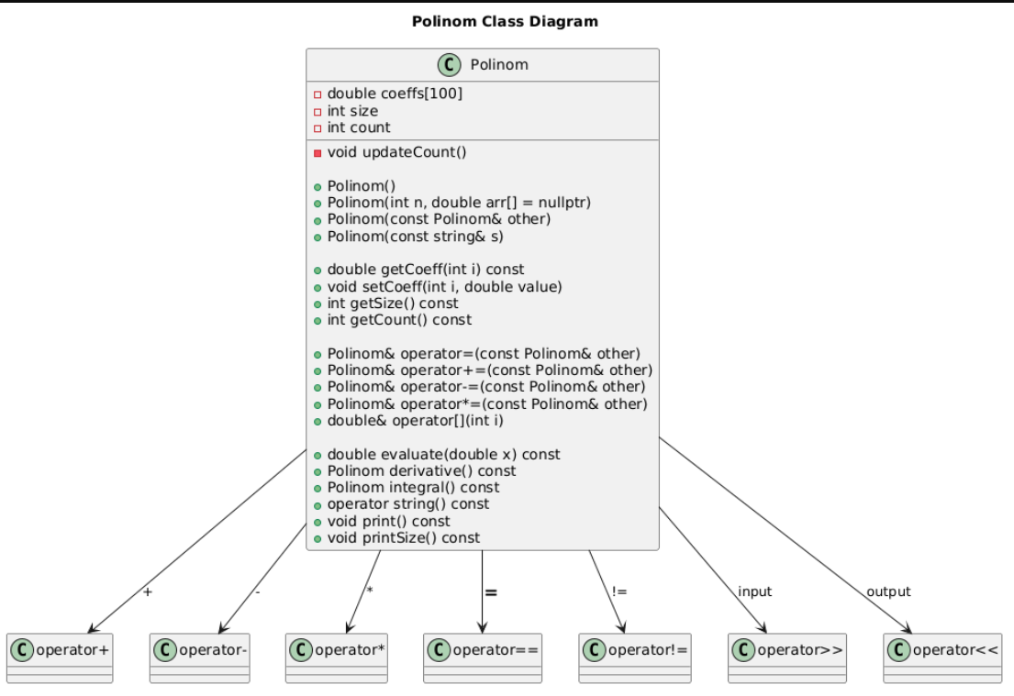
Структурна схема програми:
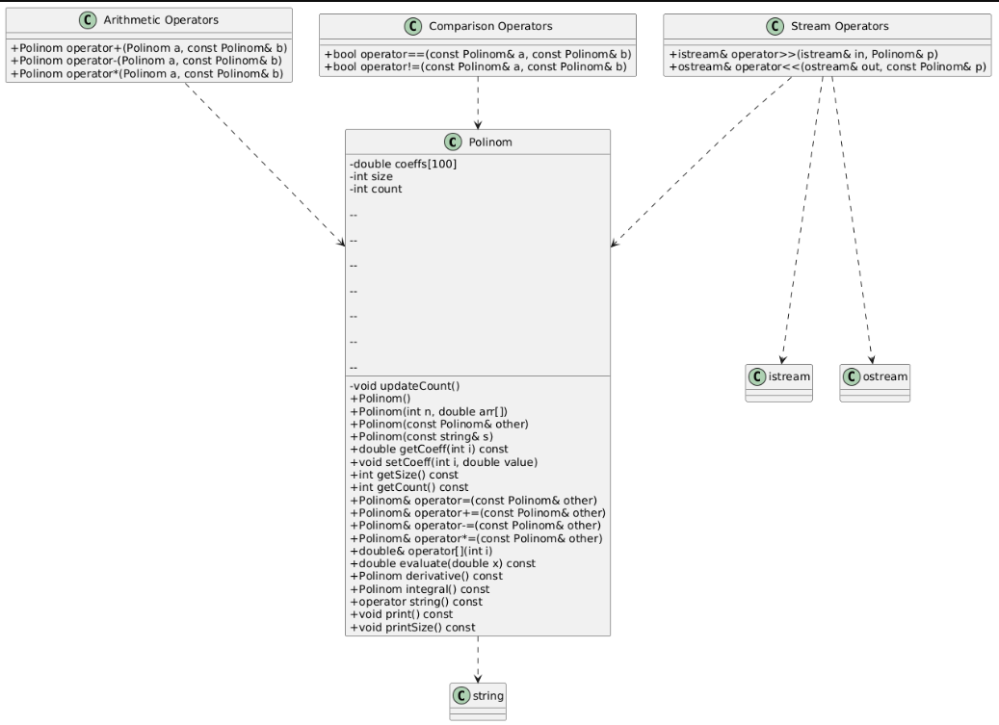
Посилання на git-репозиторій з проектом:
https://github.com/NazariiZaloha/OOP.git
Текст програми:
Polinom.h
#pragma once
#include <iostream>
#include <string>
#include <stdexcept>
using namespace std;

class Polinom {
private:
double coeffs[100];
int size;
int count;

void updateCount();

public:

Polinom();
Polinom(int n, double arr[] = nullptr);
Polinom(const Polinom& other);
Polinom(const string& s);

double getCoeff(int i) const;
void setCoeff(int i, double value);
int getSize() const;
int getCount() const;

Polinom& operator=(const Polinom& other);

Polinom& operator+=(const Polinom& other);
Polinom& operator-=(const Polinom& other);
Polinom& operator*=(const Polinom& other);

double& operator[](int i);

double evaluate(double x) const;
Polinom derivative() const;
Polinom integral() const;
operator string() const;
void print() const;
void printSize() const;
};

Polinom operator+(Polinom a, const Polinom& b);
Polinom operator-(Polinom a, const Polinom& b);
Polinom operator*(Polinom a, const Polinom& b);

bool operator==(const Polinom& a, const Polinom& b);
bool operator!=(const Polinom& a, const Polinom& b);

istream& operator>>(istream& in, Polinom& p);
ostream& operator<<(ostream& out, const Polinom& p);
Polinom.cpp
#include "Polinom.h"
#include <sstream>
#include <cmath>

void Polinom::updateCount() {
count = 0;
for (int i = 0; i < size; ++i)
if (fabs(coeffs[i]) > 1e-10) count++;
}

Polinom::Polinom() {
size = 100;
count = 0;
for (int i = 0; i < size; ++i) coeffs[i] = 0;
}

Polinom::Polinom(int n, double arr[]) {
if (n > 100) n = 100;
size = n;
for (int i = 0; i < size; ++i)
coeffs[i] = arr ? arr[i] : 0;
updateCount();
}

Polinom::Polinom(const Polinom& other) {
size = other.size;
count = other.count;
for (int i = 0; i < size; ++i)
coeffs[i] = other.coeffs[i];
}

Polinom::Polinom(const string& s) {
size = 100;
count = 0;
for (int i = 0; i < size; ++i) coeffs[i] = 0;

stringstream ss(s);
int i = 0;
double val;
while (ss >> val && i < 100) {
coeffs[i++] = val;
}
size = i;
updateCount();
}

double Polinom::getCoeff(int i) const {
if (i >= 0 && i < size) return coeffs[i];
return 0;
}

void Polinom::setCoeff(int i, double value) {
if (i >= 0 && i < size) coeffs[i] = value;
updateCount();
}

int Polinom::getSize() const { return size; }
int Polinom::getCount() const { return count; }

Polinom& Polinom::operator=(const Polinom& other) {
if (this == &other) return *this;
size = other.size;
count = other.count;
for (int i = 0; i < size; ++i)
coeffs[i] = other.coeffs[i];
return *this;
}

Polinom& Polinom::operator+=(const Polinom& other) {
int n = min(size, other.size);
for (int i = 0; i < n; ++i)
coeffs[i] += other.coeffs[i];
updateCount();
return *this;
}

Polinom& Polinom::operator-=(const Polinom& other) {
int n = min(size, other.size);
for (int i = 0; i < n; ++i)
coeffs[i] -= other.coeffs[i];
updateCount();
return *this;
}

Polinom& Polinom::operator*=(const Polinom& other) {
double result[100] = { 0 };
int n = min(size, 100);
for (int i = 0; i < n; ++i) {
for (int j = 0; j < other.size && i + j < 100; ++j)
result[i + j] += coeffs[i] * other.coeffs[j];
}
for (int i = 0; i < 100; ++i) coeffs[i] = result[i];
updateCount();
return *this;
}

double& Polinom::operator[](int i) {
if (i < 0 || i >= size) throw out_of_range("Index out of range");
return coeffs[i];
}

double Polinom::evaluate(double x) const {
double result = 0;
for (int i = size - 1; i >= 0; --i)
result = result * x + coeffs[i];
return result;
}

Polinom Polinom::derivative() const {
double deriv[100] = { 0 };
for (int i = 1; i < size; ++i)
deriv[i - 1] = coeffs[i] * i;
return Polinom(size - 1, deriv);
}

Polinom Polinom::integral() const {
double integ[100] = { 0 };
for (int i = 0; i < size - 1; ++i)
integ[i + 1] = coeffs[i] / (i + 1);
return Polinom(size, integ);
}

Polinom::operator string() const {
string s;
for (int i = 0; i < size; ++i)
s += to_string(coeffs[i]) + " ";
return s;
}

void Polinom::print() const {
for (int i = 0; i < size; ++i)
cout << coeffs[i] << " ";
cout << endl;
}

void Polinom::printSize() const {
cout << "Size of class: " << sizeof(*this) << " bytes\n";
}

Polinom operator+(Polinom a, const Polinom& b) { return a += b; }
Polinom operator-(Polinom a, const Polinom& b) { return a -= b; }
Polinom operator*(Polinom a, const Polinom& b) { return a *= b; }

bool operator==(const Polinom& a, const Polinom& b) {
int n = max(a.getSize(), b.getSize());
for (int i = 0; i < n; ++i)
if (fabs(a.getCoeff(i) - b.getCoeff(i)) > 1e-10) return false;
return true;
}

bool operator!=(const Polinom& a, const Polinom& b) { return !(a == b); }

istream& operator>>(istream& in, Polinom& p) {
for (int i = 0; i < p.getSize(); ++i)
in >> p[i];
return in;
}

ostream& operator<<(ostream& out, const Polinom& p) {
for (int i = 0; i < p.getSize(); ++i)
out << p.getCoeff(i) << " ";
return out;
}
Lab_2.4.2.cpp
#include "Polinom.h"
#include <iostream>
using namespace std;

int main() {
double arr1[5] = { 1, 2, 3, 4, 5 };
Polinom p1(5, arr1);
Polinom p2 = p1;

cout << "p1: "; p1.print();
cout << "p2: "; p2.print();

Polinom p3;
p3 = p1 + p2;
cout << "p1 + p2: " << p3 << endl;

p3[0] = 10;
cout << "After modifying p3[0]: " << p3 << endl;

cout << "p3 evaluated at x=2: " << p3.evaluate(2) << endl;

Polinom deriv = p3.derivative();
cout << "Derivative: " << deriv << endl;

Polinom integ = p3.integral();
cout << "Integral: " << integ << endl;

p1.printSize();

Polinom p4("1 0 2 3");
cout << "Polinom from string: " << p4 << endl;
return 0;
}
Результати unit-тесту:
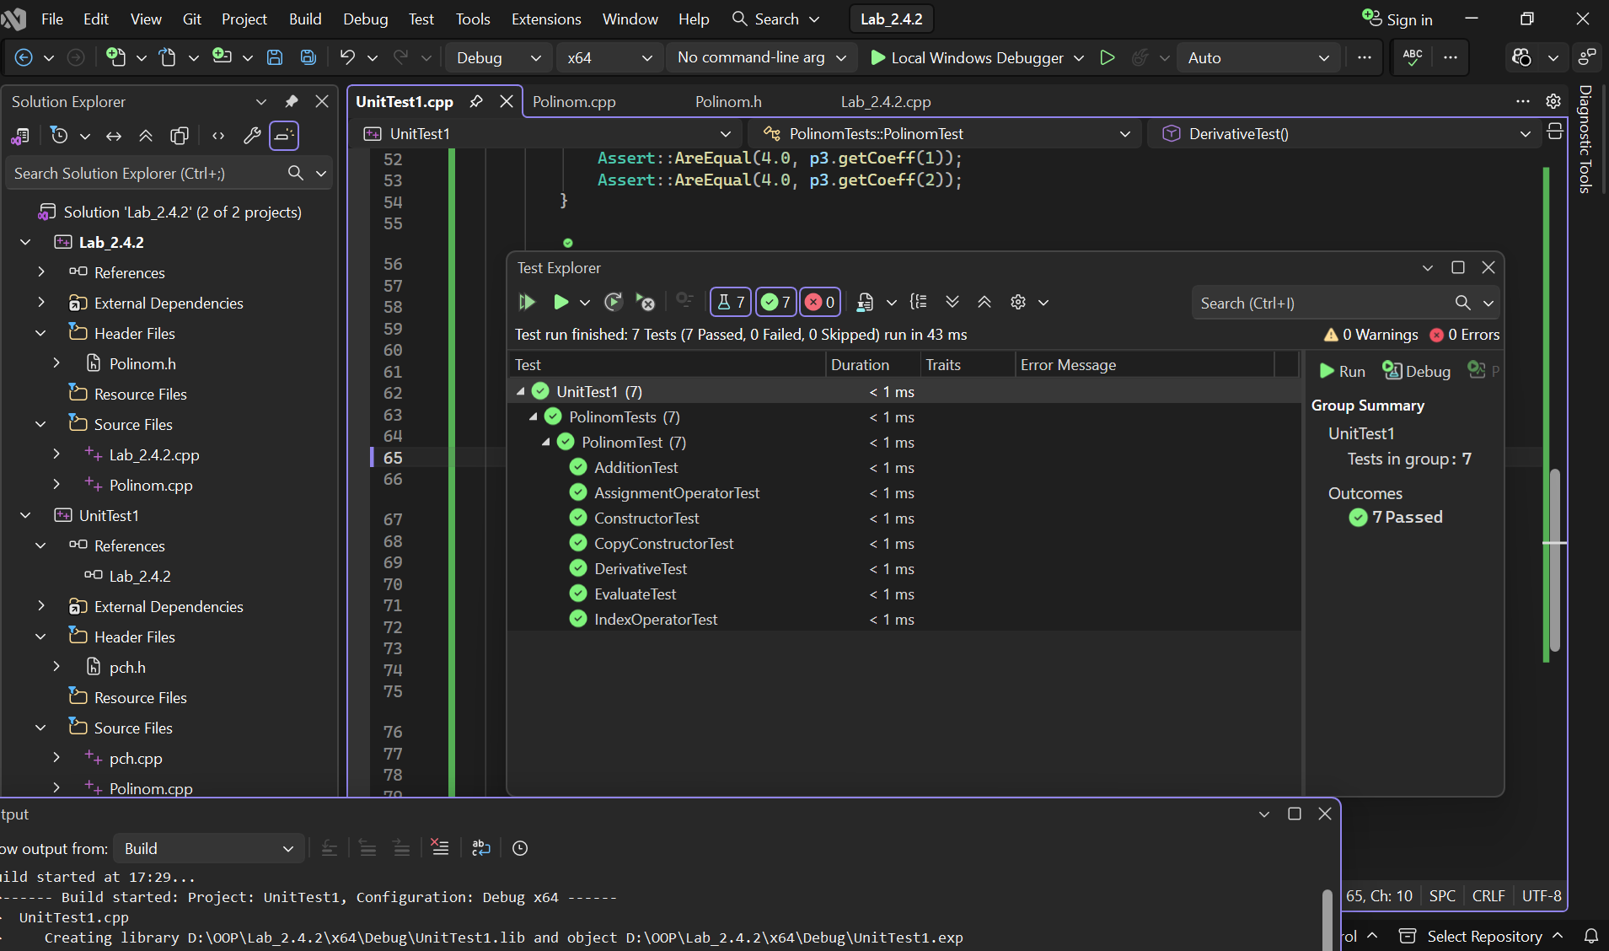
Висновок:
Я освоїв використання масивів та констант в класі.

